Семьи могут распорядиться средствами маткапитала на улучшение жилищных условий без посещения Пенсионного фонда

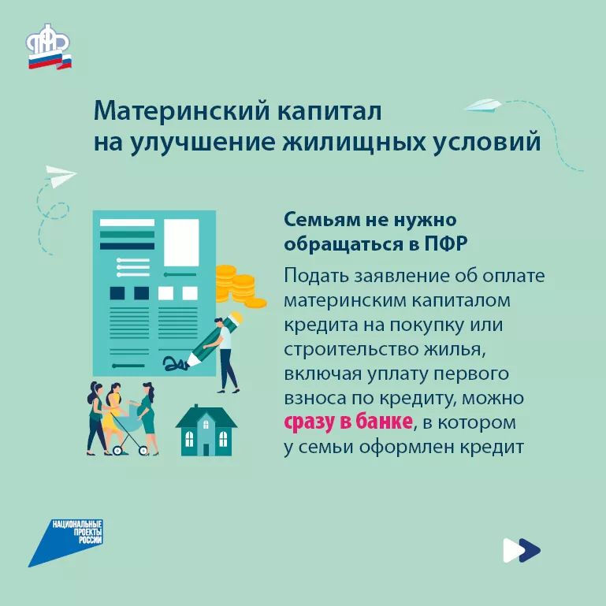
Улучшение жилищных условий остается самым популярным в Муслюмовском районе направлением использования материнского капитала. Семьи, имеющие сертификат на материнский капитал, могут распорядиться средствами для улучшения жилищных условий без посещения клиентских служб Пенсионного фонда.
Для удобства граждан региональное Отделение ПФР по Республике Татарстан заключило соглашения об информационном обмене с кредитными организациями, чтобы родители могли быстрее и проще воспользоваться мерой поддержки. Взаимодействие налажено с отделениями Сбербанка, ВТБ, Автоградбанка, Газпромбанка и других кредитных организаций.
В банке одновременно с оформлением кредита на покупку или строительство жилья подается заявление о распоряжении средствами материнского капитала на уплату основного долга по кредиту либо на первоначальный взнос при получении кредита. То есть вместо двух обращений – в банк и Пенсионный фонд – семье достаточно обратиться только в банк. Заявления и необходимые документы кредитные организации передают в ПФР по электронным каналам, что позволяет ускорить распоряжение.
Напомним, направить средства на улучшение жилищных условий можно, когда ребенку, давшему право на материнский капитал, исполнится три года. Исключение – уплата первоначального взноса по жилищному кредиту или займу, а также направление средств на погашение кредитов и займов на покупку или строительство жилья. В этом случае воспользоваться капиталом можно сразу после рождения или усыновления ребенка.

